**Zuid Holland - Plaats = Dirksland (ZH) De Eendracht (Stellingmolen)**

Vroonweg 11  
3247 CG Dirksland

* 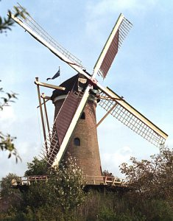De molen is achtereenvolgens bezit geweest van J. Dijkman, Rijstenbil, W.J. van Waasbergen, G. Landheer, M. Dijkman, Roodzand, en H. en . Roozenmond.
* Eerst werd er met 3 koppels maalstenen gewerkt, maar in 1961 waren er nog twee koppels en een buil aanwezig.
* Na de beëindiging van het beroepsmatige maalbedrijf in deze wit gemaakte molen werd in 1966 het binnenwerk uit de molen gehaald.
* Na de eigendomsoverdracht van A. Roozenmond aan de gemeente Dirksland in 1975, werd de molen in jaren 1980-1982 maalvaardig gerestaureerd.
* Daarbij werd gebruik gemaakt van het gaande werk en de twee maalkoppels van de korenmolen te Ooltgensplaat.
* In 1988 ging het eigendom van de molen over op de Molenstichting Goeree-Overflakkee